Übersicht | X-oil | Menü | Programme | Glossar | Themen | Update

X-oil

X-oil - Modulverwaltung [xomodule]
In diesem Programm können Sie Ihre X-oil Erweiterungsmodule verwalten.

Beschreibung der Programmkomponenten
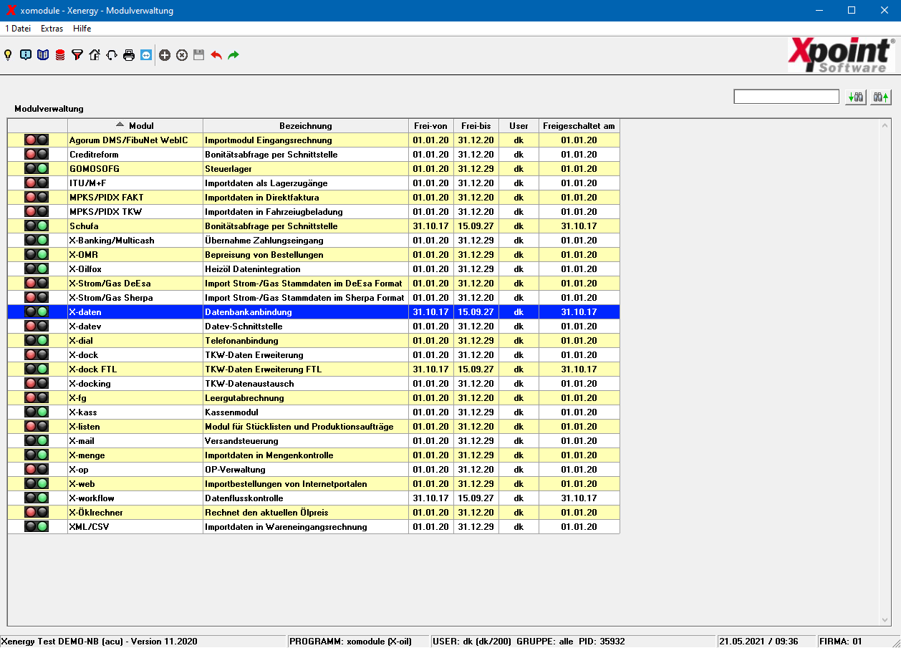

Programmablauf/Programmfunktion

Kontextmenü
Mit einem Rechtsklick auf das Grid öffnen Sie das Kontextmenü.
Menüpunkt | Bedeutung
Modul freigeben | Mit einem Klick auf Modul freigeben F6 verwalten Sie das ausgewählte Modul. Sie gelangen dadurch in die Einstellungen.
Modul sperren | Mit einem Klick auf Modul sperren F7 verwalten Sie das ausgewählte Modul. Sie gelangen dadurch in die Einstellungen.
Spalten Reset | Mit einem Klick auf Spalten Reset setzen Sie die Spaltenbreite auf die Werkseinstellung zurück.
Excelausgabe | Mit einem Klick auf Excelausgabe F11 erstellen Sie sich eine Excel-Tabelle (Abhängigkeit der Sortierung) .

Funktionstasten
Taste | Funktion
[F6] Speichern | Mit einem Druck auf die [F6]-Taste speichern Sie das bearbeitete Modul. Sie können die Änderung außerdem speichern, indem Sie die [Enter]-Taste oder drücken.
[F7] Löschen | Mit einem Druck auf die [F7]-Taste sperren Sie das gewählte Modul.
[Enter] Modul ändern | Mit einem Druck auf die [Enter]-Taste bearbeiten Sie das markierten Modul. Sie können außerdem in die Einstellungen wechseln, indem Sie einen Doppelklick auf die linke Maustaste ausführen.
Während Sie in den Einstellungen eines Moduls sind können Sie kein weiteres Modul auswählen bis Sie den Vorgang beendet haben!

Übersicht | X-oil | Menü | Programme | Glossar | Themen | Update

